**教职工管理系统**

**(项目名称：TeacherManager)**

**说明文档**

一、 设计说明 1

1、功能结构 1

2、项目架构 1

3、数据库设计 3

二、功能实现 4

1、登陆页面 4

2、系统主页面 5

3、添加职工信息页面 5

4、职工信息维护页面 6

5、根据工号查找职工 6

6、更新职工信息页面 7

7.删除职工信息 7

8、更改管理员密码页面 8

9、退出系统 8

# 设计说明

**说在前面的：**

1. 本项目中，【退出系统】功能已经实现，退出后则回到登陆页面（login.jsp）；
2. 本项目中，登陆页面中的【重写】按钮功能已经实现；
3. 本项目中，修改密码页面中的【清除】功能已经实现；
4. 本项目中，登陆页面中的验证码刷新功能已经实现（需要刷新浏览器）；
5. 本项目中，功能已经实现，返回后将回到主页面（main.jsp）；
6. 在管理员模块中的【修改密码】功能实现时（即点击【修改】按钮后），更新数据库中的数据，数据更新成功后返回到登陆页面（login.jsp），重新登陆；
7. 登陆成功后，需要在主页面（main.jsp）中显示登陆的用户名，如；
8. 本项目中，进入主页面后（直接访http://localhost:8080/TeacherManager /main.jsp），各个页面之间已经互相关联，大家要注意页面与页面之间的关系；
9. 在写后端java代码之前，先将本项目部署好并访问、熟悉本项目；
10. 本项目中，需要完成的功能在本文档中的 [ 二、功能实现 ] 中已描述；
11. 本项目中，jsp页面代码已经全部写好（数据是写死的，需要改为数据库中的数据）；
12. 在拿到本项目后，先备份一份，以防不时之需！
13. **项目采用JSP+Servlet+JDBC+js+EL表达式+mysql数据库+tomcat服务器等技术；**

## 1、功能结构

该系统实现的功能图如下：

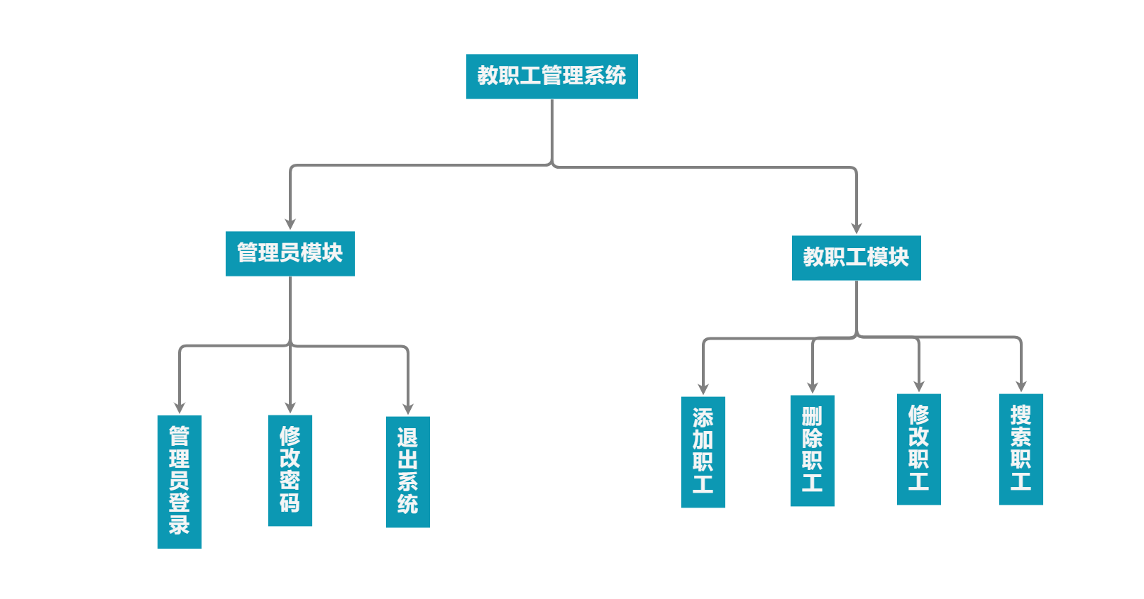

2、项目架构  
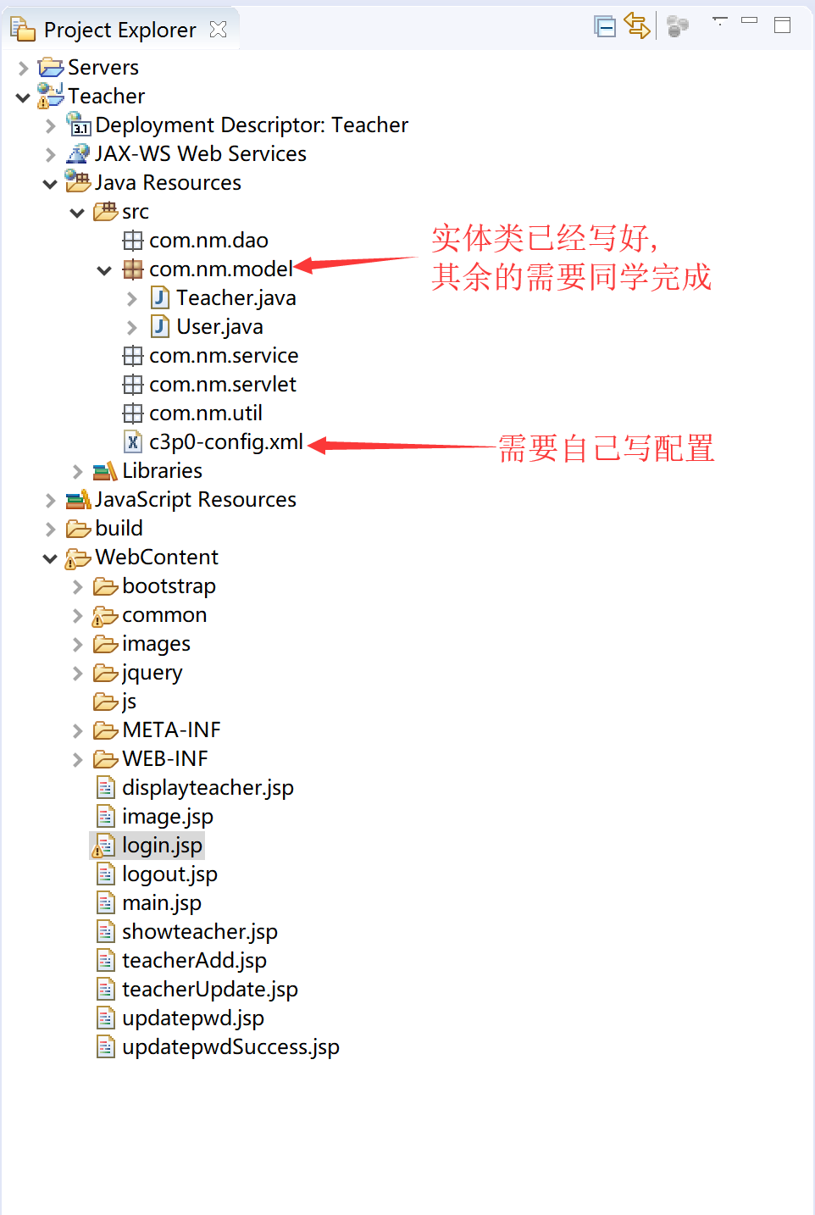

表1.包及Java类的结构

**（注意：为了避免因eclipse版本不同导入项目时报错的问题，建议大家先在自己的eclipse中创建项目，项目名为TeacherManager，然后将src和Web不要复制）目录下的文件复制到自己创建的项目中，这样可以很大程度上避免非技术上的问题）**

## 3、数据库设计

**教职工表：**

|  |  |  |  |  |  |  |
| --- | --- | --- | --- | --- | --- | --- |
| **No** | **列名** | **属性** | | **是否必须有值** | **主键/自增** | **说明** |
| **类型** | **大小** |
| 1 | teacherId | int | 20 | 是 | 是 | 教职工编号 |
| 2 | teachername | varchar | 20 | 是 |  | 教职工姓名 |
| 3 | teacherAge | int | 10 | 是 |  | 教职工年龄 |
| 4 | teacherSex | varchar | 10 | 是 |  | 教职工性别 |
| 5 | teacherDept | varchar | 20 | 是 |  | 教职工系别 |
| 6 | teacherTel | varchar | 20 | 是 |  | 教职工电话 |
| 7 | teacherAddress | varchar | 50 | 是 |  | 教职工地址 |

**管理员表：**

|  |  |  |  |  |  |  |
| --- | --- | --- | --- | --- | --- | --- |
| **No** | **列名** | **属性** | | **是否必须有值** | **主键/自增** | **说明** |
| **类型** | **大小** |
| 1 | id | int | 20 | 是 | 是 | 管理员编号 |
| 2 | username | varchar | 20 | 是 |  | 管理员账号 |
| 3 | password | varchar | 20 | 是 |  | 管理员密码 |

# 二、功能实现

## 1、登陆页面

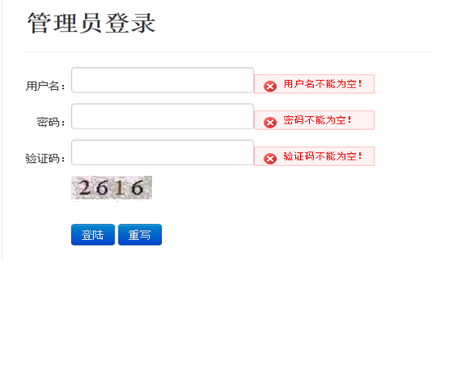

**登陆成功后进入系统主页面。**

## 2、系统主页面

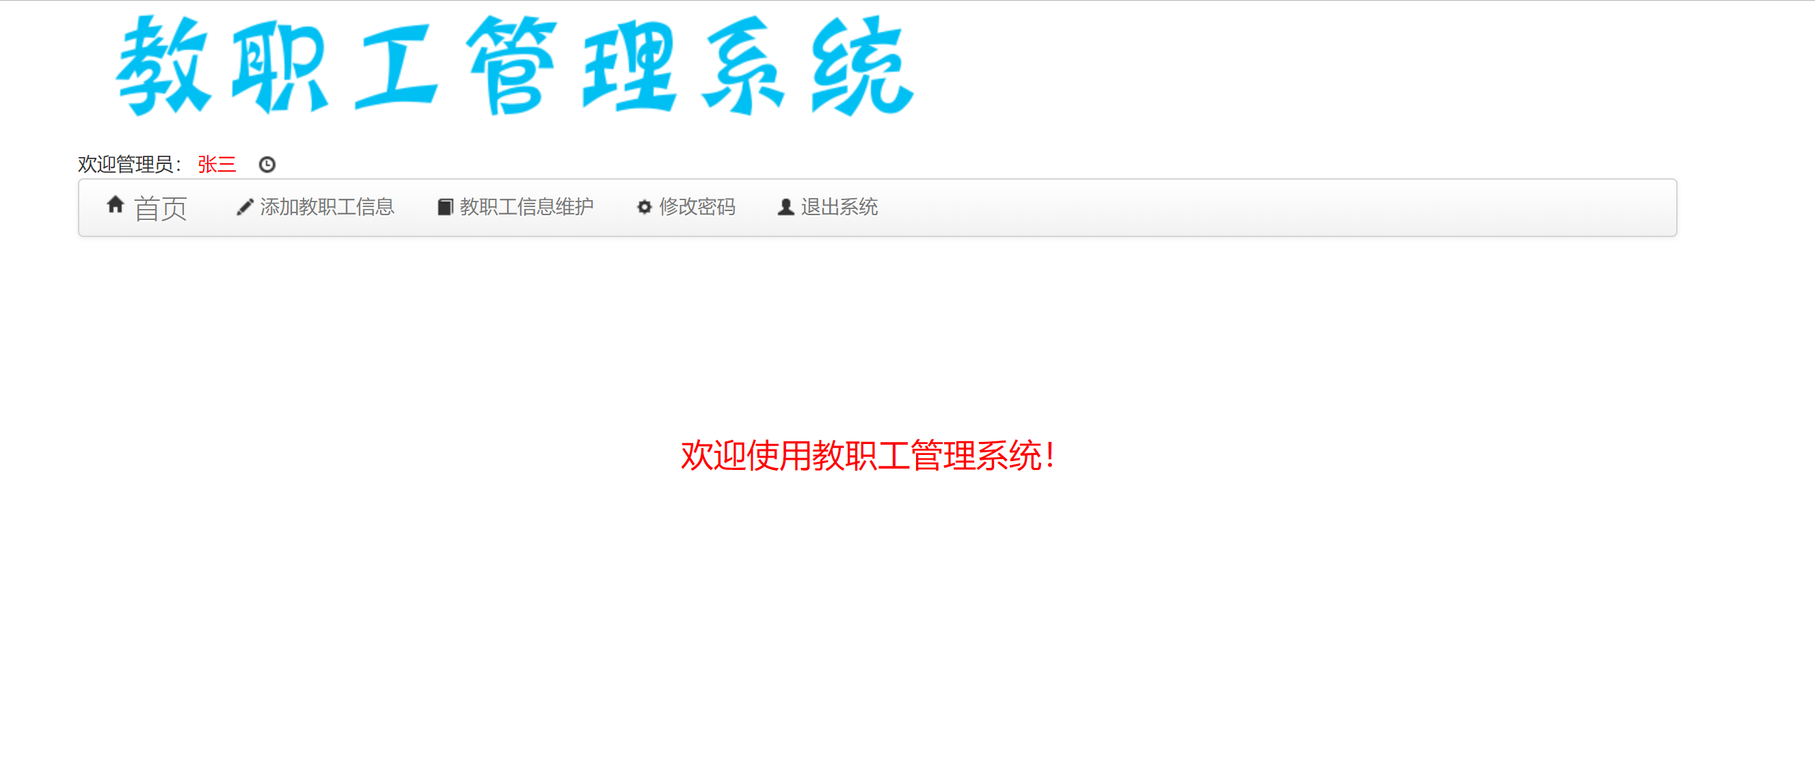

## 3、添加职工信息页面

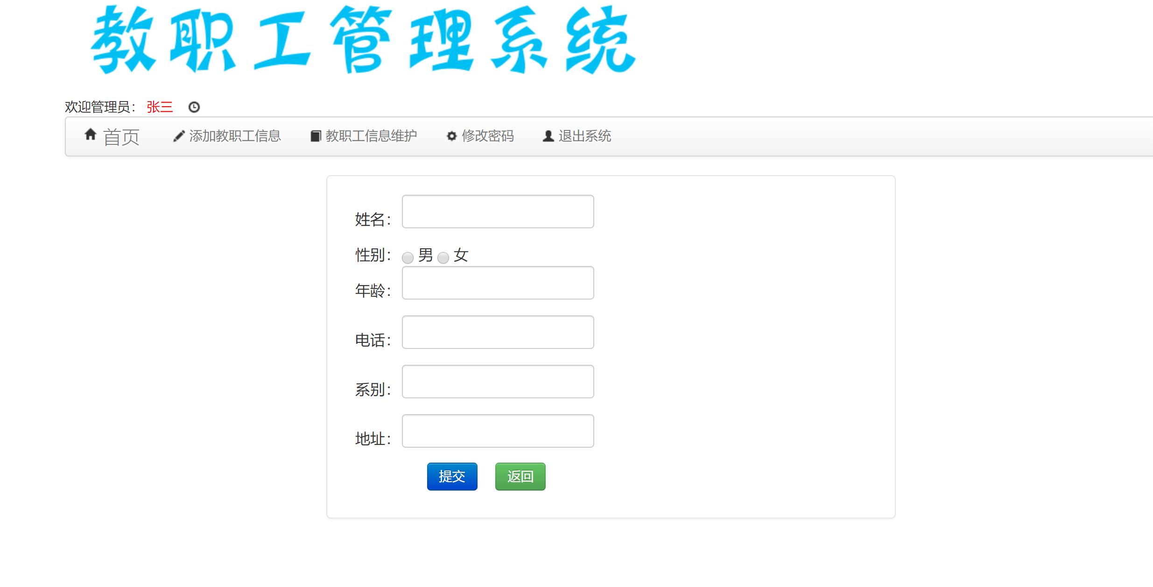

**点击提交按钮后，即可在数据库中添加职工的信息，并返回到职工信息维护列表页面进行显示。**

## 4、职工信息维护页面

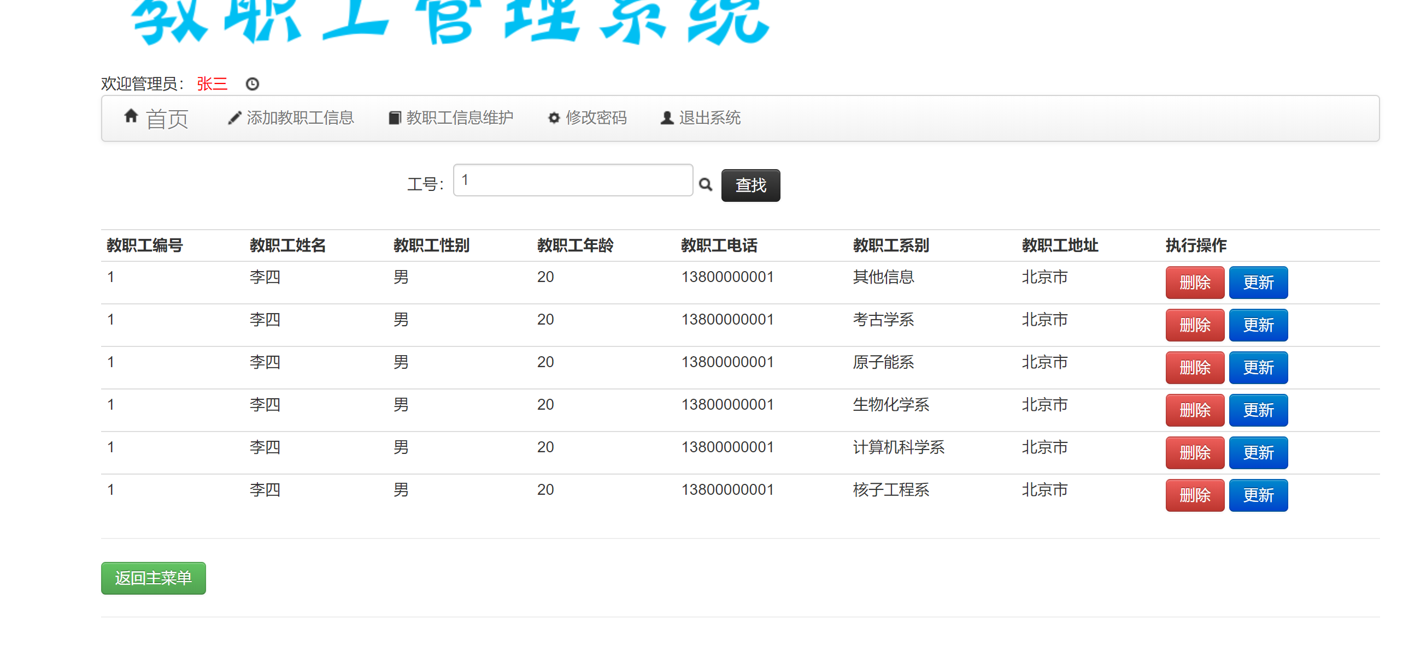

## 5、根据工号查找职工

**输入要查找的职工的工号：**

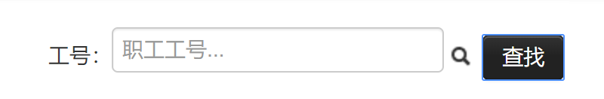

**当职工存在时，以列表的形式展示给用户，如图所示：**



**当职工不存在时，要给用户提示，您输入的工号不对或者没有该职工，如图所示：**

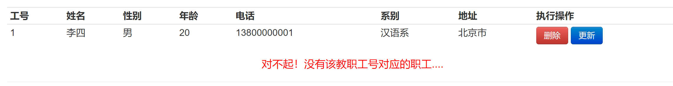

## 6、更新职工信息页面

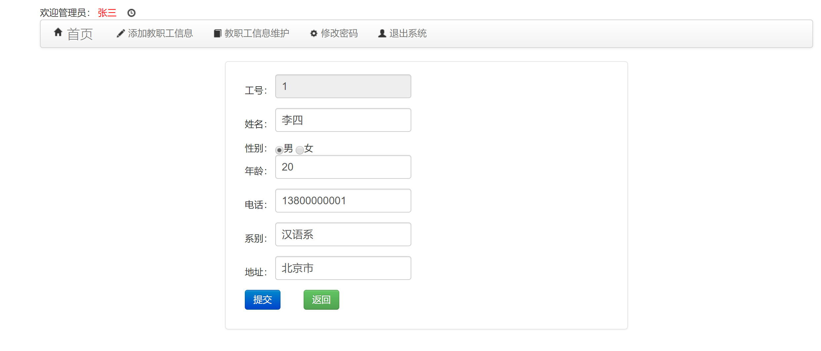

**点击提交按钮后，即可更新数据库中对应职工的信息，并返回到员职工信息维护列表页面显示最新数据（就是说，对应职工的信息是修改后的信息）。**

## 7.删除职工信息

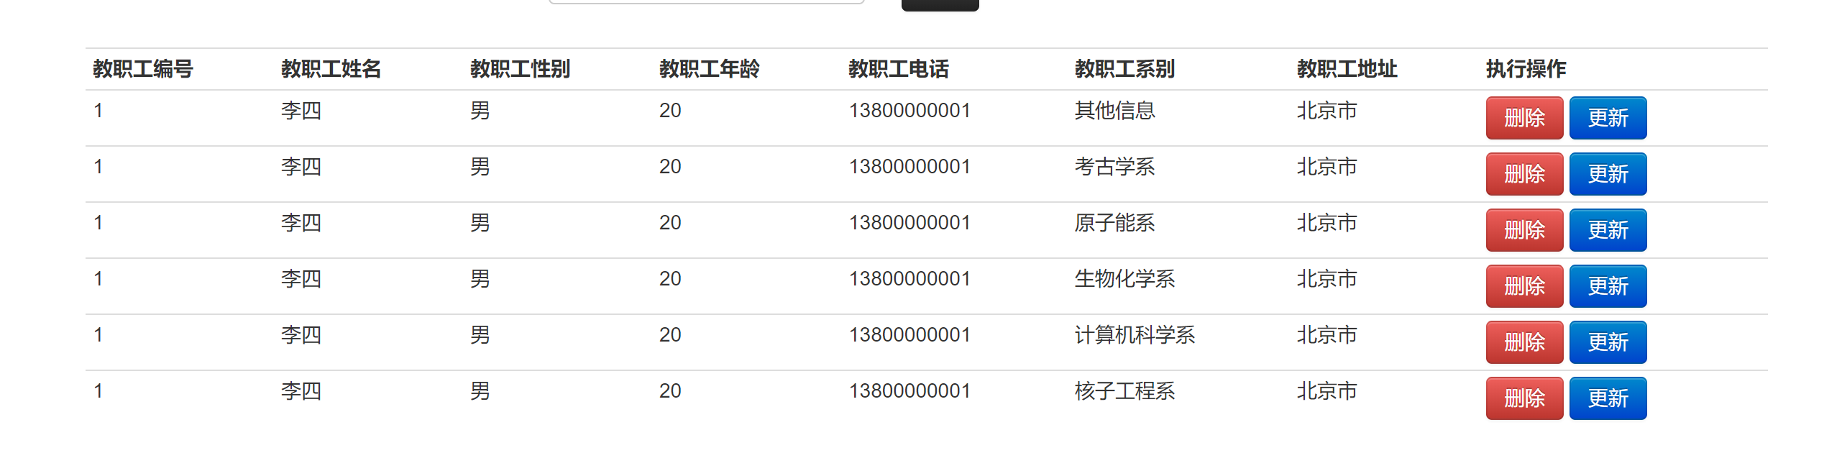

**点击该职工所对应的删除按钮，即可从数据库中删除该职工，并返回到职工信息维护列表页面，在职工信息维护列表页面中就没有了对应职工的信息。**

## 8、更改管理员密码页面

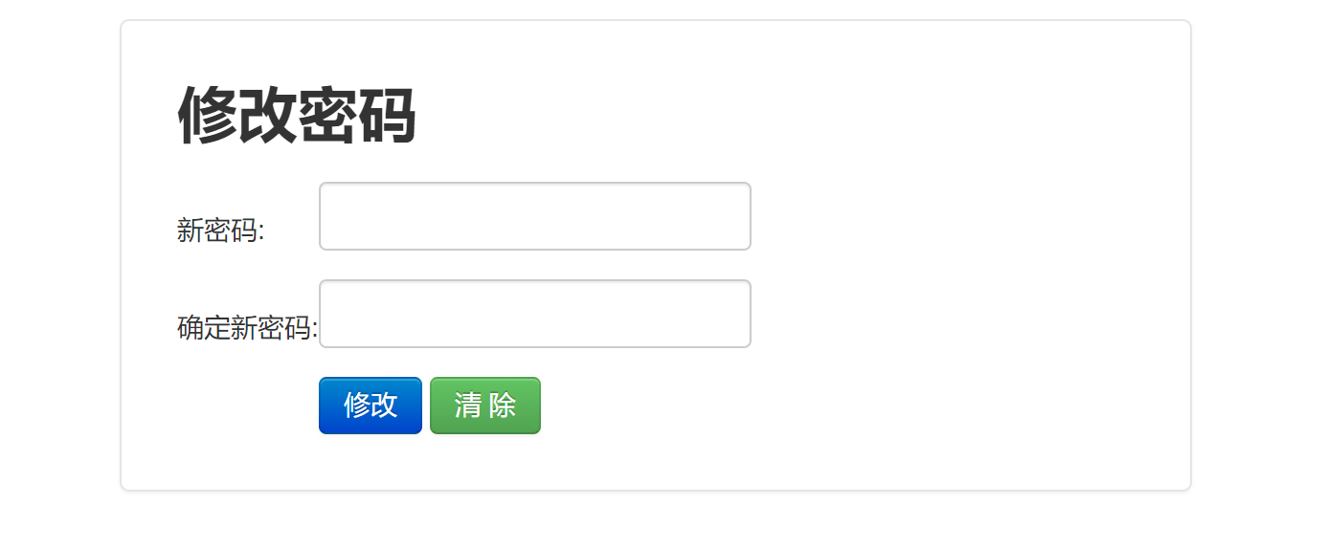

## 9、退出系统

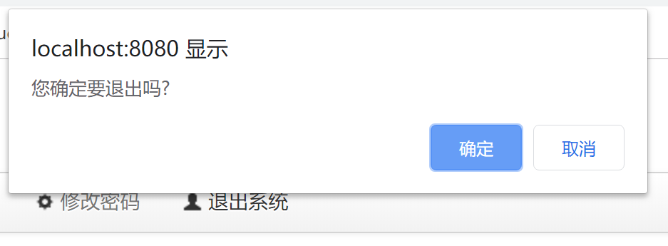

**退出后跳到系统的登陆页面**